SLOVENŠČINA
SLOVNICA
- Reši naloge v DZ od strani 62 do strani 65.
- Reši vse pripravljene učne liste.
KNJIŽEVNOST
Enid Blyton: Pet prijateljev na otoku zakladov (berilo str. 120).
- Preberi odlomke v berilu in pisno v zvezek odgovori na vprašanja na strani 123
- Iz berila si izpiši značilnosti mladinske trivialne književnosti.
- Iz Medijske ustvarjalnice na strani 123 si izberi eno aktivnost - zapiši v zvezek

MATEMATIKA
- Reši vse pripravljene učne liste.

DRUŽBA
- Naredi liste s prazniki za v mapo praznikov in sicer za naslednja praznika:
- Dan upora proti okupatorju
- Praznik dela

- UČI SE, KER BO OCENJEVANJE ZNANJA IZ SLOVENSKIH POKRAJIN (OBPANONSKE, DINARSKOKRAŠKE TER OBSREDOZEMSKE).

NARAVOSLOVJE IN TEHNIKA
- Preberi v učbeniku od strani 63 do 65 (Segrevanje snovi in Termometer).
- Naredi si izpiske v zvezek (za vsako temo napiši naslov ter si izpiši pomembne stvari)
- Reši učne liste.

GOSPODINJSTVO
- Pisno odgovori na vprašanja v zvezek.

GLASBENA UMETNOST

- Nauči se pesem Zemlja pleše, ki jo imaš v delovnem zvezku na strani 57. Pesem najdeš na youtube, poleg je tudi besedilo.

https://www.youtube.com/watch?v=rhuIhra8kXs

LIKOVNA UMETNOST

- S črnim flomastom nariši metulja, nato pa risbo zapolni z različnimi črtami in pikami ter vzorci (ni potrebno, da je tako kot na sliki, to je le primer). Sam izberi format, na katerega boš risal.

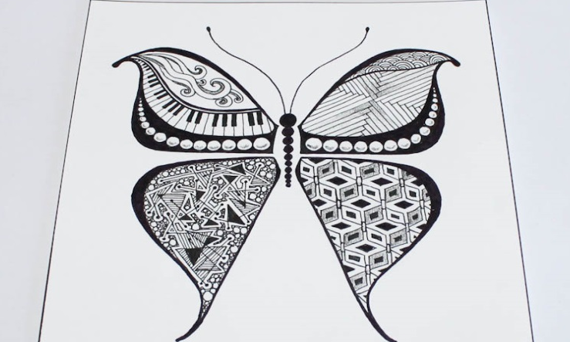

ŠPORTNA VZGOJA
- Čimveč se gibaj na svežem zraku.
- Vsak dan opravi sprehod.

